**Скакун Рыпина Якубова (Skakunowna Rypina)**

8 ноября 1810 г – крещение (НИАБ 136-13-894, лист 79об, №56/1810-р (ориг)).

**НИАБ 136-13-894:** Лист 79об. **Метрическая запись №56/1810-р (ориг).**

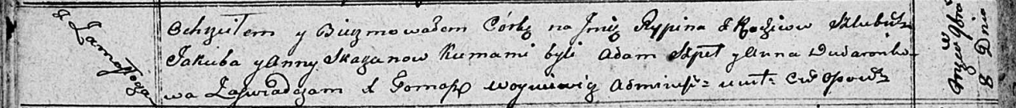

Осовская Покровская церковь. 8 ноября 1810 года. Метрическая запись о крещении.

Skakunowna Rypina – дочь родителей с деревни Замосточье.

Skakun Jakub – отец.

Skakunowa Anna – мать.

Szpet Adam – кум.

Dudaronkowa Anna – кума.

Woyniewicz Tomasz – ксёндз.